Пост для размещения в социальных сетях
Объявляем о старте приема заявок в 18 сезон Акселератора УрФУ
Новый сезон акселерационной программы начнется 19 сентября и продлится до середины декабря. За это время стартапы смогут приобрести надежного партнера в лице УрФУ, который поможет сократить и облегчить путь по выводу проекта на рынок.
Прием заявок открыт до 15 сентября по ссылке https://urfu.startstage.ru/startevent/20
Для подачи заявки необходимо зарегистрироваться на платформе, заполнить и отправить анкету проекта.
Что ждет участников в 18 сезоне Акселератора УрФУ
Остаются неизменными индивидуальная проработка проектов с профессиональными трекерами, консультации опытных экспертов из различных сфер деятельности, презентации проектов инвесторам, индустриальным партнерам, потенциальным заказчикам.
Акцентами сезона станут:
• вектор на работу с интеллектуальной собственностью от определения патентоспособности до получения регистрационных документов
• возможность войти в Стартап-студию УрФУ и получить финансирование для дальнейшей работы
• доступ к материально-технической базе УрФУ, в том числе предоставление площадки для проведения командных встреч и конференций, возможность использования ресурсов лабораторий и производственных линий ИВЦ для создания прототипа и последующего масштабирования
• содействие в получении грантовой поддержки
• усиленный курс по командообразованию проектов
• возможность получить микрогрант в размере 150 или 100 тыс.руб. от УрФУ
Акселератор УрФУ проходит в онлайн формате, с возможностью очного участия в некоторых мероприятиях.
В программу приглашаются проекты от 3 TRL по следующим приоритетным направлениям:
• Цифровые технологии и информационная безопасность
• Медицина и технологии здоровьесбережения
• Энергетика и возобновляемые источники энергии
• Новые материалы и химические технологии
• Агропромышленные и пищевые технологии
• Эко-технологии
• Изделия в области импортозамещения
Если твой проект относится к другому треку или имеет меньший уровень проработки, мы готовы рассмотреть заявку в индивидуальном порядке. Заполняй анкету на платформе и пусть заочная экспертиза определит потенциал и возможности развития проекта в программе акселератора.
Ждем тебя в новом сезоне!

Текст для рассылок
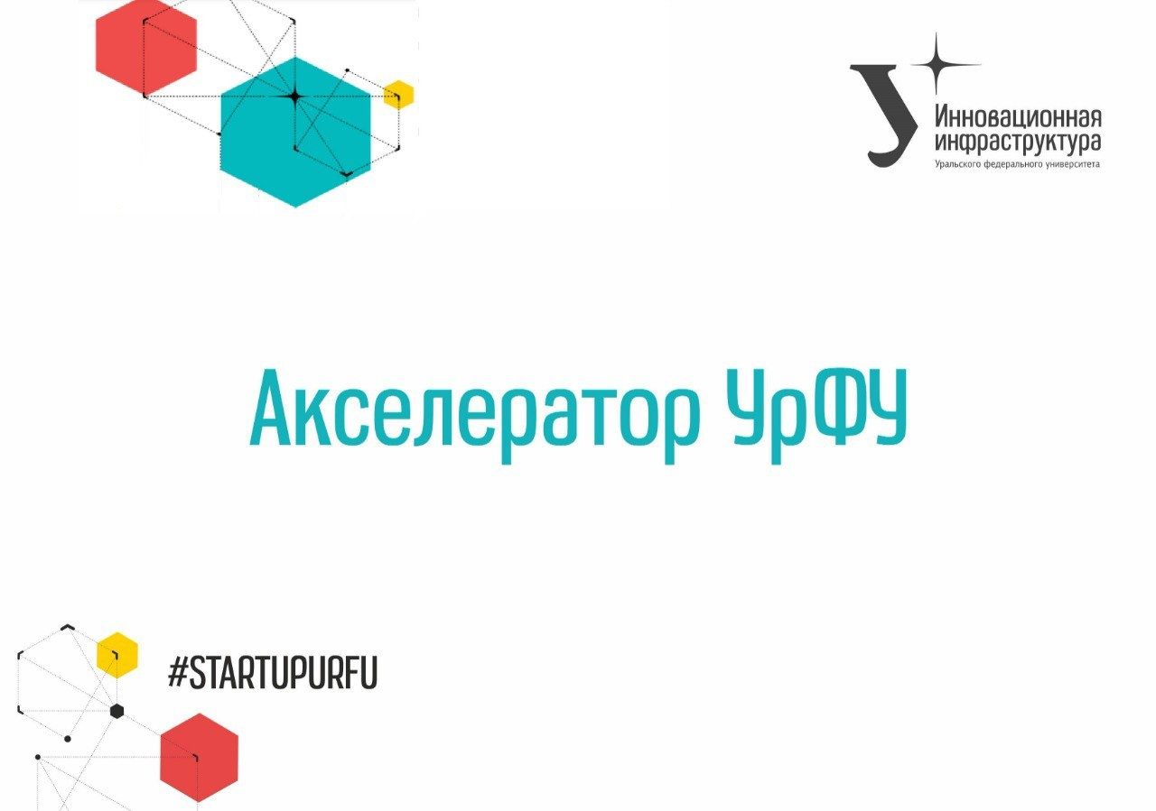

Приглашаем проекты к участию в 18 сезоне Акселераторе УрФУ!

Новый сезон акселерационной программы начнется 19 сентября и продлится до середины декабря. За это время стартапы смогут приобрести надежного партнера в лице УрФУ, который поможет сократить и облегчить путь по выводу проекта на рынок

Прием заявок открыт до 15 сентября по ссылке https://urfu.startstage.ru/startevent/20
Для подачи заявки необходимо зарегистрироваться на платформе, заполнить и отправить анкету проекта.

Что ждет участников в 18 сезоне Акселератора УрФУ?!
Остаются неизменными индивидуальная проработка проектов с профессиональными трекерами, консультации опытных экспертов из различных сфер деятельности, презентации проектов инвесторам, индустриальным партнерам, потенциальным заказчикам.

Акцентами сезона станут:
• вектор на работу с интеллектуальной собственностью от определения патентоспособности до получения регистрационных документов
• возможность войти в Стартап-студию УрФУ и получить финансирование для дальнейшей работы
• доступ к материально-технической базе УрФУ, в том числе предоставление площадки для проведения командных встреч и конференций, возможность использования ресурсов лабораторий и производственных линий ИВЦ для создания прототипа и последующего масштабирования
• содействие в получении грантовой поддержки
• усиленный курс по командообразованию проектов
• возможность получить микрогрант в размере 150 или 100 тыс.руб. от УрФУ

Акселератор УрФУ проходит в онлайн формате, с возможностью очного участия в некоторых мероприятиях.
В программу приглашаются проекты от 3 TRL по следующим приоритетным направлениям:
• Цифровые технологии и информационная безопасность
• Медицина и технологии здоровьесбережения
• Энергетика и возобновляемые источники энергии
• Новые материалы и химические технологии
• Агропромышленные и пищевые технологии
• Эко-технологии
• Изделия в области импортозамещения

Если твой проект относится к другому треку или имеет меньший уровень проработки, мы готовы рассмотреть заявку в индивидуальном порядке. Заполняй анкету на платформе и пусть заочная экспертиза определит потенциал и возможности развития проекта в программе акселератора.

Ждем тебя в новом сезоне!

Проходи регистрацию на платформе (https://urfu.startstage.ru/startevent/20) и заполняйте заявку на участие!

Наши контакты:
(343) 375-48-73
(343) 375-94-32
e-mail: accelerator@urfu.ru
группа Вк: @startupurfu
Директор Акселератора УрФУ
Молчанова Елена Викторовна
8-902-87-34-851

